关于2017年寒假循环接驳车、九江线班车的发车通知
全校各单位：
根据校发【2017】8号文规定：教职工从1月23日至2月16日安排轮休。九龙湖校区循环接驳车和九江线班车寒假期间发车时间安排如下。
一、循环接驳车。
1月23日起至2月16日（含16日），循环接驳车执行双休日班次及时间。
2月17日起按正常循环接驳车时刻表执行。
二、九江线。
1月23日至2月16日停开班车。
根据校发【2015年】62号《关于开通运行地铁东大九龙湖校区站接驳车的通知》的文件精神，地铁4号线正式开通运营后，龙江往返九龙湖校区的班车停止运行，如果2017年2月17日前地铁4号线已正式运行，龙江往返九龙湖的班车将停止运行。

总务处

2017年1月17日

九龙湖校区循环接驳车乘车须知
根据校发【2015】62号文件的精神，从5月1日起开通九龙湖校区接驳循环车（含龙江班车），为确保接驳循环车安全有序的运行，特温馨提示如下，请师生员工自觉遵守，共同营造和谐、舒适、安全的乘车环境。
1、凭有效校园卡上车刷卡，龙江线每次刷卡收费五元；
2、拒绝超载；
3、礼让教师；
4、从地铁站开往九龙湖校区时，乘车途中只下不上，从九龙湖校区停车场开往地铁站时，乘车途中只上不下；
5、乘车时切勿大声喧哗，切勿干扰司机工作；
6、保持车内环境卫生，乘车请勿吃食物，废弃物品请自觉带走。
投诉电话：52090448
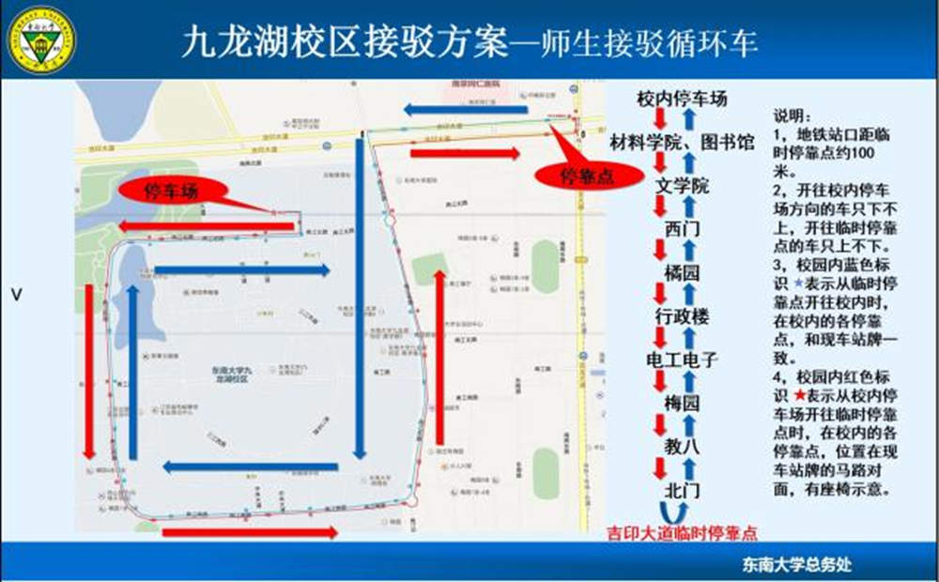
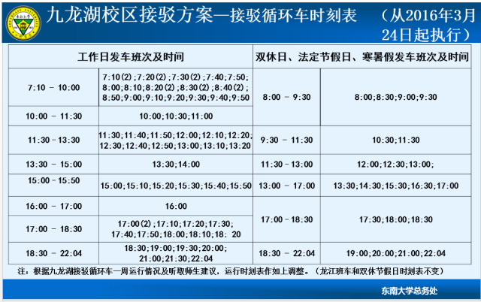
2016年3月24日起接驳循环车时刻表
总务处

